晋城职业技术学院
全民国家安全教育日活动方案

今年4月15日是第七个全民国家安全教育日。为组织好全院国家安全教育日宣传活动，进一步筑牢国家安全人民防线，推进国家安全教育进课堂、进教材、进头脑。根据省教育厅《2022年全省教育系统4•15全民国家安全教育日宣传教育活动方案》的要求，结合学院实际，决定于2022年4月15日，在全院开展以“树牢总体国家安全观，感悟新时代国家安全成就，为迎接党的二十大胜利召开营造良好氛围”为主题的国家安全教育日宣传活动。方案如下：
- 活动主题
“树牢总体国家安全观，感悟新时代国家安全成就，为迎接党的二十大胜利召开营造良好氛围”。
- 活动目的
开展多种形式的宣传教育，扩大教育覆盖面，深入推进国家安全意识入脑入心，切实增强广大师生维护国家安全的意识和能力，培养爱国主义情感，自觉维护国家安全。
- 活动安排
1、学院党委中心组要组织安排中层正职以上干部集中学习党的十九届六中全会《决议》关于新时代国家安全工作重大成就、《中华人民共和国安全法》和《中华人民共和国数据安全法》等内容。
2、4月15日 9:00-10:00 各处室系安排师生观看师生国家安全知识教育讲解，下载国家安全知识教育资料，并进行学习。
3、院团委要在4月15日前组织学生开展网上征文活动，以学习贯彻总体国家安全观为主线，通过讲述学习感受或利用身边人、身边事的鲜活事例，真挚情感，反应新时代国家安全事业取得的重大成就。
4、宣传部利用学院的LED屏，将教育日活动主题（树牢总体国家安全观，感悟新时代国家安全成就，为迎接党的二十大胜利召开营造良好氛围）进行滚动播放。
5、保卫处要将“树牢总体国家安全观，感悟新时代国家安全成就，为迎接党的二十大胜利召开营造良好氛围”的活动主题制作条幅并悬挂，并与属地国家安全部门协调领取国家安全教育宣传资料，对师生进行广泛传。
6、现代设计系要组织学生参加“4•15”宣传海报评选活动，宣传海报于4月17日报至保卫处。海报内容要突出总体国家安全观，体现大安全理念，展现国家安全事业巨大成就的主题，体现“4•15”全民国家安全教育日活动标识，形式独具创意，构思新颖，版面富有设计感，具有良好的感染力和视觉效果。
四、具体安排
各处室系组织师生安排学习时，可从以下三个渠道中任选其一，按要求扫码进入观看学习。
- 微信扫码或微信搜索“山西教育杂志”公众平台，点击平台下方链接“安全教育”选择网络课程观看。
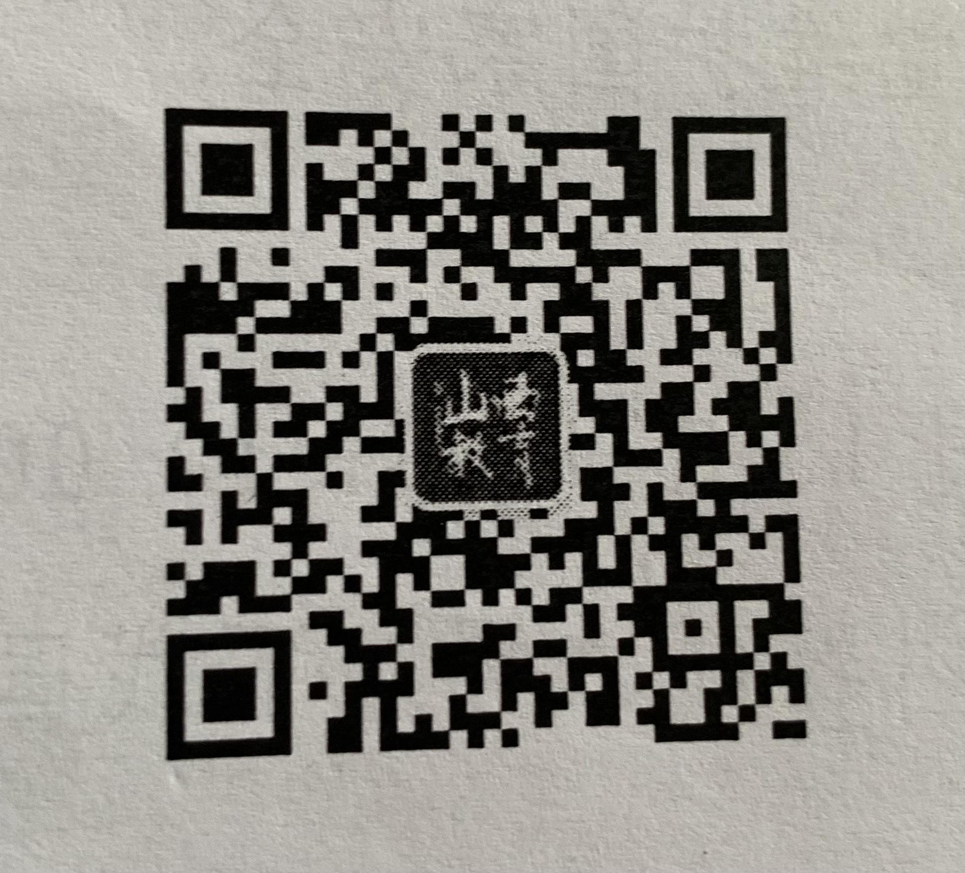
- 微信扫码或微信搜索“山西教育”公众平台，点击平台下方链接“安全教育”选择网络课程观看。

- 微博扫码或微博搜索“山西教育杂志社官博”，点击置顶链接观看。
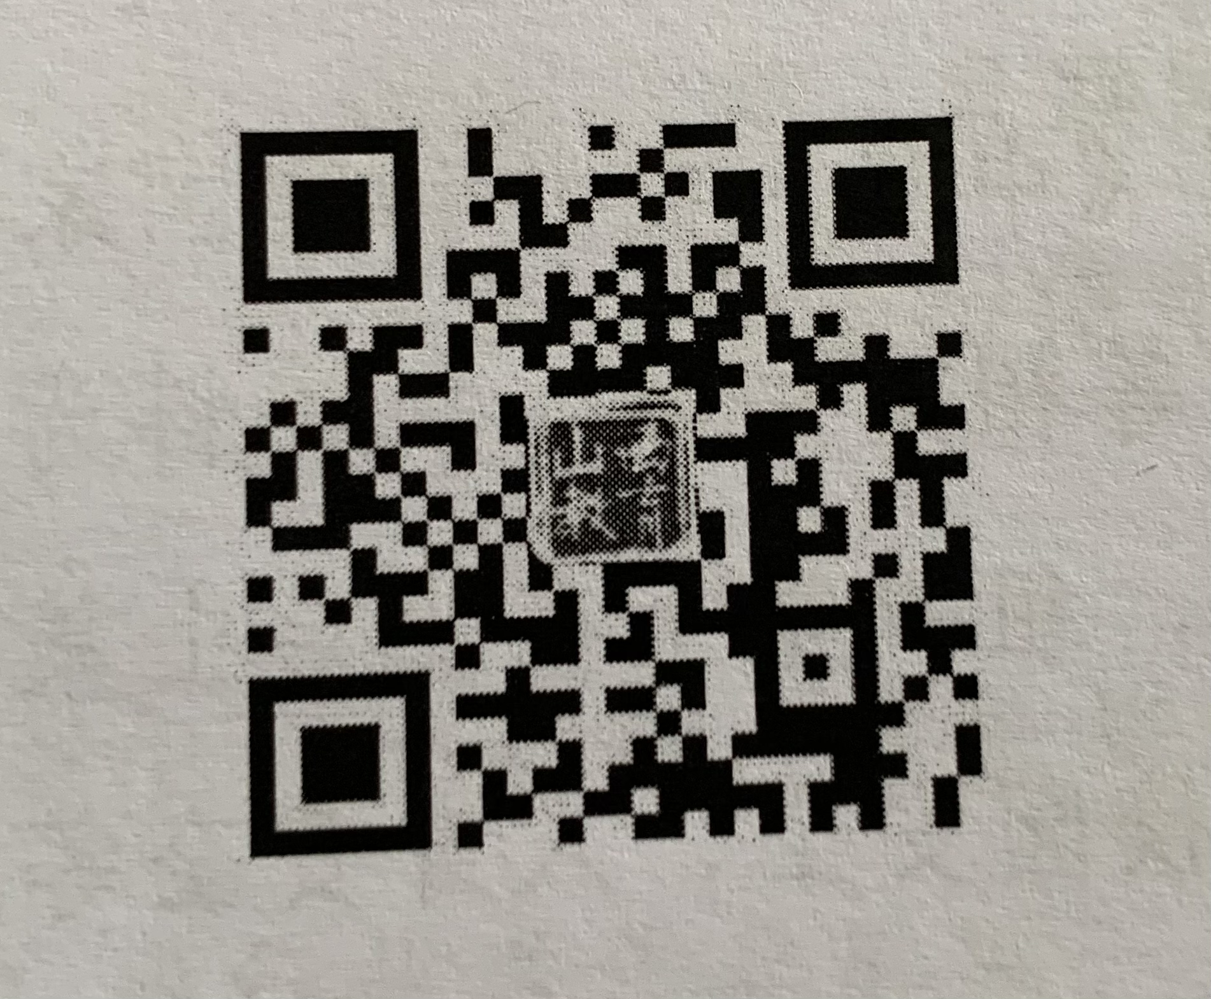

2022年3月24日

